附件1
考试要求及说明

本文档介绍本次在线笔试全部考试设置下完整考生流程，请考生务必全部阅读，严格遵照执行。本次考试强制电脑作答，以下流程均围绕电脑端线上考试说明。
一、考试入口获取
考试链接以《曲靖经济技术开发区经济发展局（行政审批局）2026年招聘辅助性人员笔试公告》公布链接为准。请勿打开陌生二维码、不明链接，避免无法参加考试。
二、考试账号获取
访问考试链接进入登录页面，使用本人身份证号码完成登录，完成人脸识别核验。入口链接错误会直接导致登录失败，请核对链接正确性。
考生访问上述考试入口，通常需要登录。考生应当在登录窗口中填写个人专用的账号与密码完成登录。
三、硬件与软件要求
（一）设备硬性规定
主机位（答题设备）：仅允许台式电脑/笔记本电脑，禁止手机、平板参加考试；电脑自带摄像头功能完好。
第二视角（副监控设备）：智能手机一台，用于副机位监考，全程微信扫码接入监控，不可熄屏、不可关闭页面。
整场考试必须同一IP网络，提前准备手机热点作为网络故障备用方案；建议另外准备备用电脑应对设备突发故障。
考试环境：安静、独立封闭房间，无其他人，无干扰噪音，光线充足，避免背光。
（二）浏览器要求
必须使用最新版谷歌Chrome浏览器，其他浏览器会造成系统异常，后果考生自行承担。操作更新路径：Chrome右上角三个点→设置→关于Chrome，检查更新至最新版本；版本过低请前往官网重新下载安装。
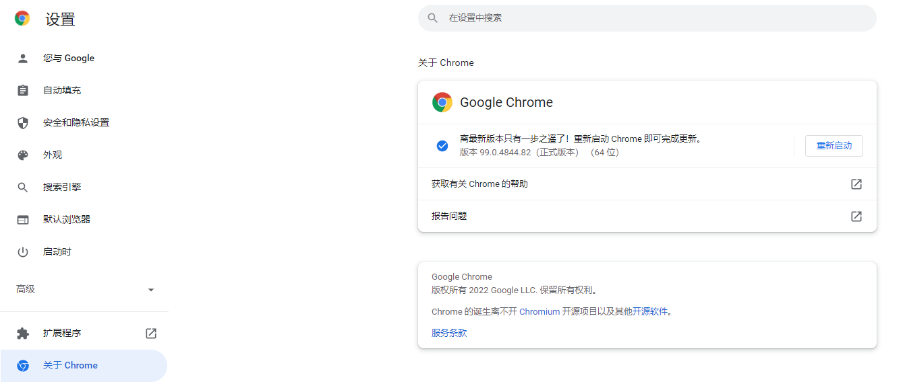

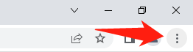

四、考前试考（模拟测试，必须参加）
1.试考时间：2026年8月30日（周日）9:00-17:00，所有考生务必参加试考，完成全部设备调试、网络排查。
2.未参与试考，后续因设备、网络故障无法正式考试，全部后果考生自行承担。
3.技术咨询（仅解决系统问题）：0871-63961261，咨询仅限试考当日9:00-17:00。

五、正式考试时间与登录规则
正式考试：2026年8月31日（周一）9:00-10:30，考试时长90分钟。
考生需提前30分钟登录系统，完成设备检测、人脸核验，等候开考。
9:00开放考试入口；开考15分钟后未进入系统，或中途强行退出系统，视为自动放弃考试资格。
系统自带倒计时，考试时间结束系统自动交卷，请自行把控答题时间。
六、考前检测操作
复制考试链接粘贴谷歌浏览器地址栏访问，按照页面提示授予摄像头、麦克风、屏幕录制权限，拒绝权限会无法考试。
1.副摄像头（手机第二视角）连接
手机微信扫描电脑页面二维码，弹窗请求摄像头、麦克风权限，点击【允许】，完成副机位接入。上行带宽需要1M以上，保证画面流畅。
重要：手机全程不能锁屏、不能接打电话，保持微信页面运行。摆放位置要求详见附件2《考生考试角度示例》。
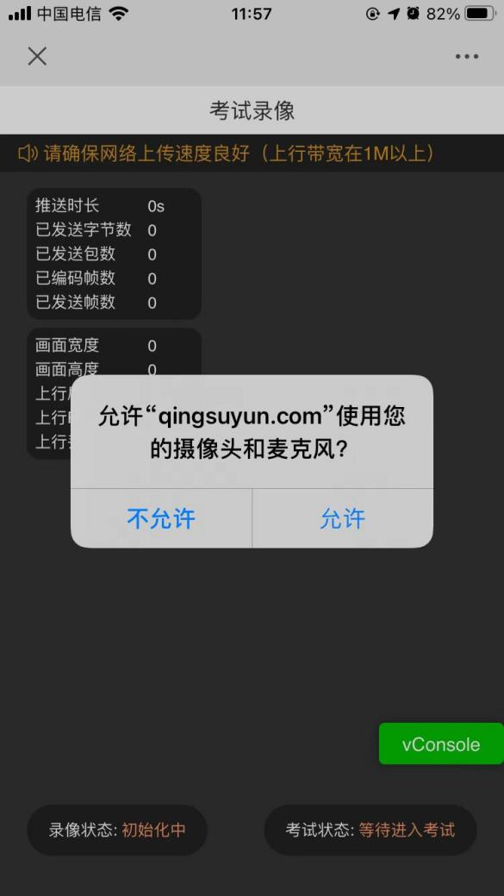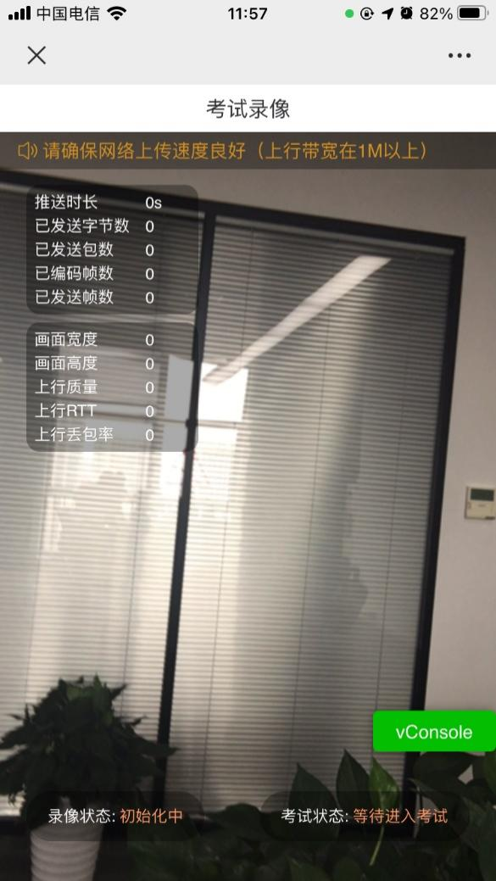
2.电脑端设备检测
点击开始考试，依次完成摄像头检测、麦克风检测、屏幕共享。
摄像头：人脸完整出镜，无遮挡，画面识别正常点【是】；多摄像头设备切换选择正常工作摄像头。
麦克风：对着麦克风说话，看到音量条跳动，识别声音后点【是】；无声音请排查权限、更换设备。
屏幕共享：选择分享整个屏幕，确认共享成功。
全部检测项目全部通过，方可进入答题页面。
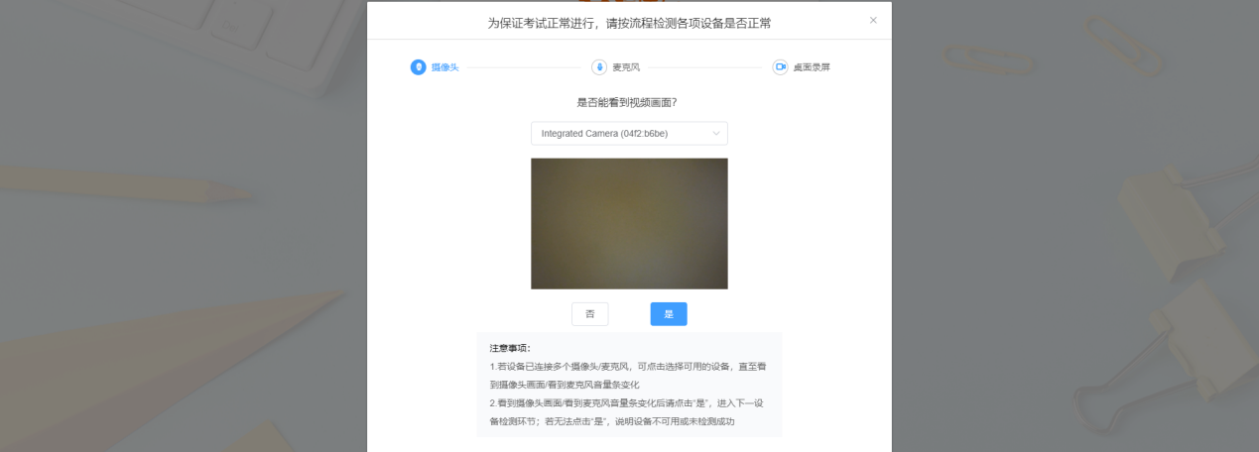

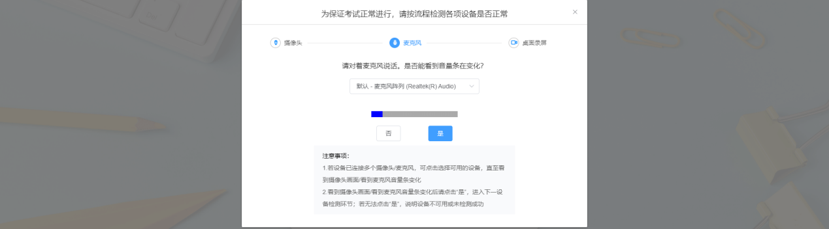
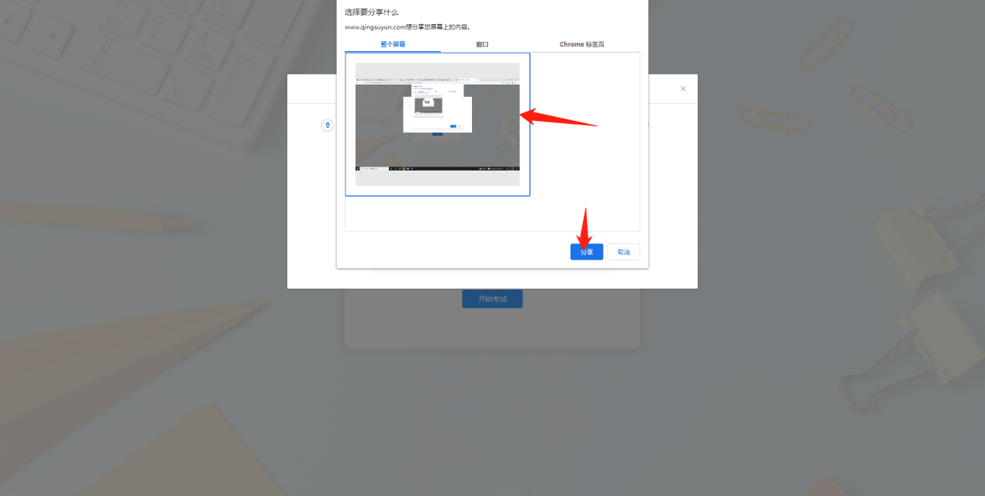
七、考试操作说明
进入考试页面，左侧为答题卡，可点击题号跳转题目；中间是答题区，使用上一题、下一题切换；右侧展示双机位监控画面，剩余考试时间实时显示。答题结束点击交卷；时间截止系统自动提交。
考试开启防切屏功能，多次切出考试页面后台会记录，考后录像复核，判定作弊直接成绩无效；禁止复制粘贴。
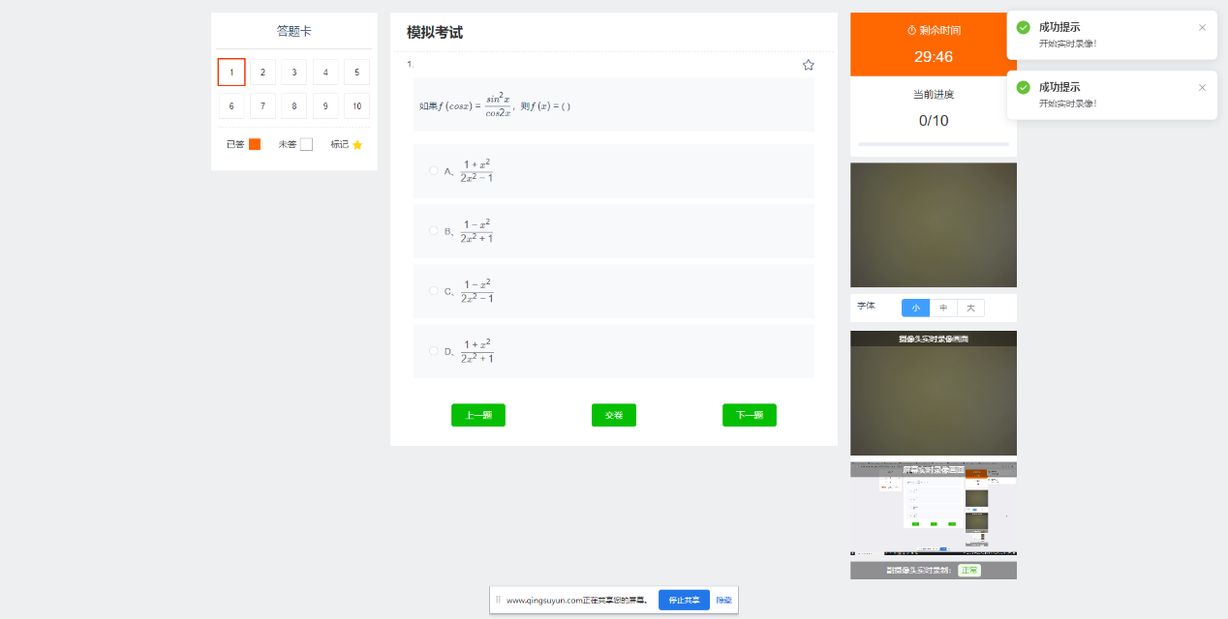
八、监考模式及违纪作弊认定
本次考试为：AI 监考 + 双视角监控 + 人工远程监考 + 考后录像复核。全程人脸识别、人脸抓拍、离座检测、语音监测、IP 校验、音视频录制留存。 出现下面任意情形，直接按作弊处理，笔试成绩无效，并保留追究责任权利：
1.使用手机或其他电子设备查阅资料、和外界通讯；
2.替考、冒名顶替他人参加考试；
3.协助他人作弊、本人作弊，接受他人协助答题；
4.无视监考警示，拒不整改，或者故意关闭、遮挡监控设备；
5.使用电子设备拍摄、录制试题，传播考试题目；
6.佩戴耳机；左右张望；交头接耳；接听拨打电话；私藏夹带纸条；传递物品；
7.多次切出考试答题页面；
8.访问搜索引擎、聊天软件以及其他非考试网页；
9.考场环境出现其他人员、出现他人交谈声音； 10. 其他经监考核查认定作弊行为。
九、考试异常处理
1.考试平台出现系统故障问题，拨打技术电话 0871-63961261（仅试考时段可咨询）；
2.报考人数较多，存在漏发通知可能性，请务必参加试考，有异常务必在模拟测试截止时间前反馈；

